**2021학년도 1학기 Web Programming 최종보고서**

**우리동네 식자재 마트**

**사이트 설계와 구현**



|  |  |
| --- | --- |
| **소 속** | **컴퓨터정보계열** |
| **과 목 명** | **Web Programming** |
| **담당교수** | **김진숙 교수님** |
| **반** | **2학년 1반** |
| **팀 명** | **버틸 수 없조** |
| **팀 장** | **신동원** |
| **팀 원** | **김지윤, 김가은** |
| **제 출 일** | **2021년 6월 21일** |



**목차**

**1. 팀원소개** ....................................................................................................................................................... 1

**2. 프로젝트 개요** …………………………………………………………………………………………………………… 1

2.1 개요

2.2 목적 및 필요성

2.3 개발 일정

**3. 사용자 분석** ………………………………………………………………………………………………………………. 3

3.1 사용자 분석

3.2 사용자 요구 분석

**4. 사이트 설계** ………………………………………………………………………………………………………………. 4

4.1 설계 원칙

가) 디자인

나) 컨텐츠

다) 정보

4.2 데이터베이스 설계

가) ERD

**5. 사이트 구현** ……………………………………………………………………………………………………………… 9

5.1 개발 환경 및 도구

가) 개발 환경

나) 개발 도구

5.2 구현 프로그램 목록

5.3 데이터베이스 구성

5.4 인터페이스 및 기능 구현

1.) 메인

2.) 로그인

3.) 회원가입

4.) ID/PW찾기

5.) 회원정보수정

6.) 회원탈퇴

7.) 상품목록카테고리(야채/과일)

8.) 상품목록 카테고리(쌀/견과)

9.) 상품목록 카테고리(생수/음료)

10.) 상품목록 카테고리(베스트상품)

11.) 관리자 로그인

12.) 장바구니

13.) 후기게시판

14.) 후기게시판 등록

15.) 후기게시판 수정/삭제

16.) 상품등록

**6. 기대효과 및 맺음말** ……………………………………………………………………………………………….. 29

**7. 팀원 소감** …………………………………………………………………………………………………………………. 29

**8. 참고서적 및 참고 사이트** ……………………………………………………………………………………… 30

**[첨부]**

**A. 프로젝트 계획서**

**B. 발표자료**

**C. 소스코드**

**1. 팀원 소개**

팀명 : 버틸수없조

지금은 당장 과제, 프로젝트, 시험 등등으로 버틸 수 없지만 이제 그 고난과 역경을 이겨내고 더 성장하고 잘해보자는 의미

|  |  |  |
| --- | --- | --- |
| 팀원 이름(사진 포함) | 담당역할 | 세부 수행 내용 |
| 신동원 | 디자인,코드 | 웹 디자인과 디비연동을 위한 소스코드와 기능구현 전체적인 오더 |
| 김지윤 | 디자인,코드 | 웹 디자인 및 소스코드와 DB구성 그리고 기능구현까지 전체적으로 팀장과 같이 수행 |
| 김가은 | 자료조사 | 자료조사와 발표자료 작성 도움 |

**2. 프로젝트 개요**

2.1 개요

집근처에 식자재 마트가 있어서 둘러보다가 음식 종류도 일반 마트보다 더 다양하고 배달도 가능해서 음식이란 주제가 일상에서 빼놓을 수 없는 항목인 만큼 자료를 추가하기도 용이하고 다양하기 때문에 선정하게 되었다.

2.2 목적 및 필요성

1. 쇼핑몰이란 주제가 프로젝트를 진행하면서 배우는 부분이 많을 것이라 예상

2. 음식이란 주제인 만큼 자료가 다양함, 자료 수집이 용이하다는 장점이 있음

3. 일반 마트와 비교하여 상품 종류의 다양성이 뛰어나 여러 가지 자료를 수집 및 활용 함에 있어 부족하지않음

2.3 개발일정

|  |  |  |  |  |  |  |  |  |  |  |  |
| --- | --- | --- | --- | --- | --- | --- | --- | --- | --- | --- | --- |
| 시기  단계별 내용 | 4월 | | | | 5월 | | | | 6월 | | |
| 1주 | 2주 | 3주 | 4주 | 1주 | 2주 | 3주 | 4주 | 1주 | 2주 | 3주 |
| 주제 선정, 기능 구상 |  |  |  |  |  |  |  |  |  |  |  |
| 사이트 디자인 초안 구상 |  |  |  |  |  |  |  |  |  |  |  |
| DB 설계 |  |  |  |  |  |  |  |  |  |  |  |
| 사이트 디자인 구현 |  |  |  |  |  |  |  |  |  |  |  |
| 기능 구현 |  |  |  |  |  |  |  |  |  |  |  |
| 발표자료 작성 |  |  |  |  |  |  |  |  |  |  |  |
| 보고서 작성 |  |  |  |  |  |  |  |  |  |  |  |

**3. 사용자 분석**

3.1 사용자 분석

- 자취하는 사람들 또는 주부들 20대이상~ 모든 인원들 연령대가 다양 함

3.2 사용자 요구 분석

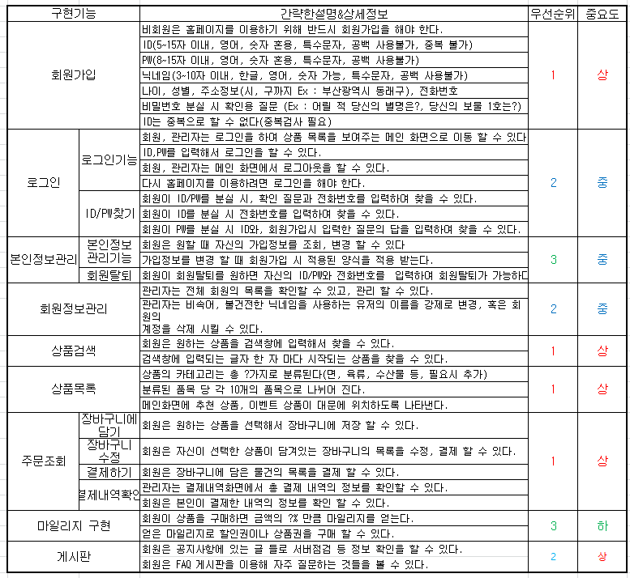

**4. 사이트 설계**

4.1 설계

가) 디자인

<https://www.monomart.co.kr/>

해당 사이트의 메인화면 틀을 참고하였다.

다른 화면은 Bootstrap을 사용하여 디자인 하였다.

* 메인화면

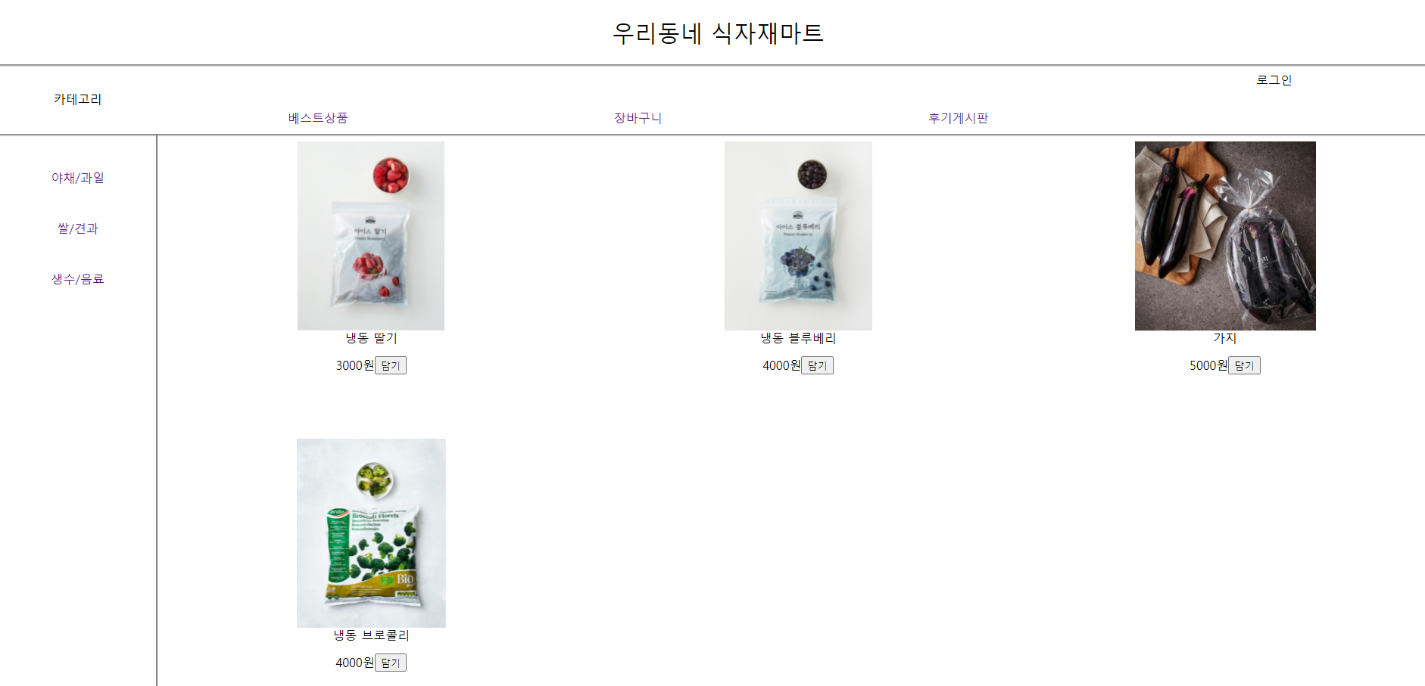

* 왼쪽에 상품 카테고리, 중앙에 상품기능, 게시판이 위치해있고 오른쪽 상단에 회원정보관리 기능들이 있다
* 서브화면
* 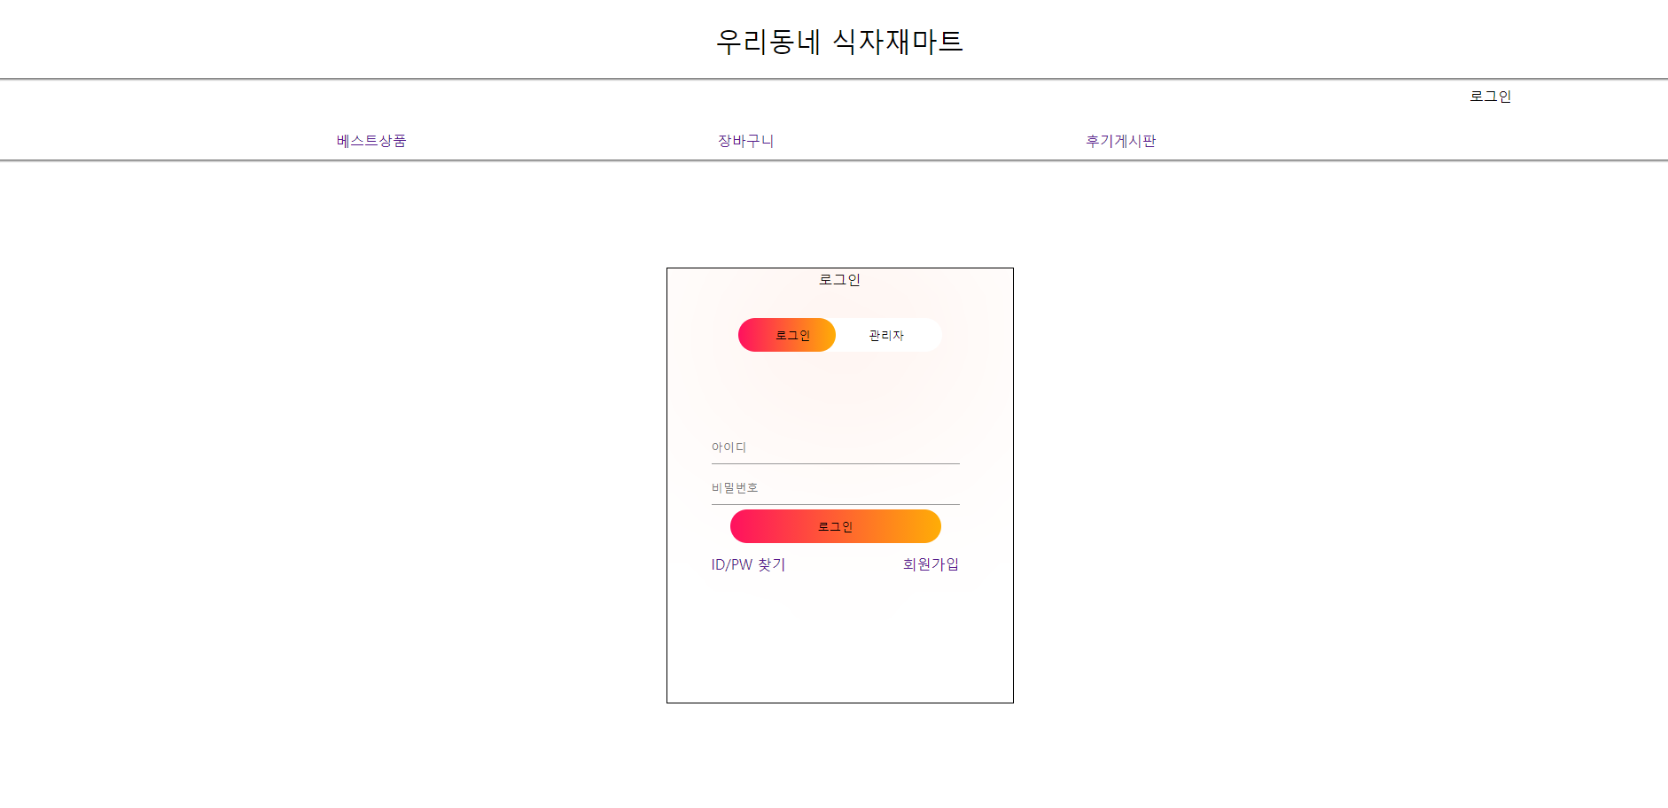
* 로그인을 하기위해 아이디와 비밀번호를 넣고 로그인을 눌러 로그인 할 수 있고,
* 로그인, 관리자 탭을 눌러 로그인하는 대상을 바꿀 수 있다

ID/PW찾기, 회원가입화면으로 이동 할 수 있다

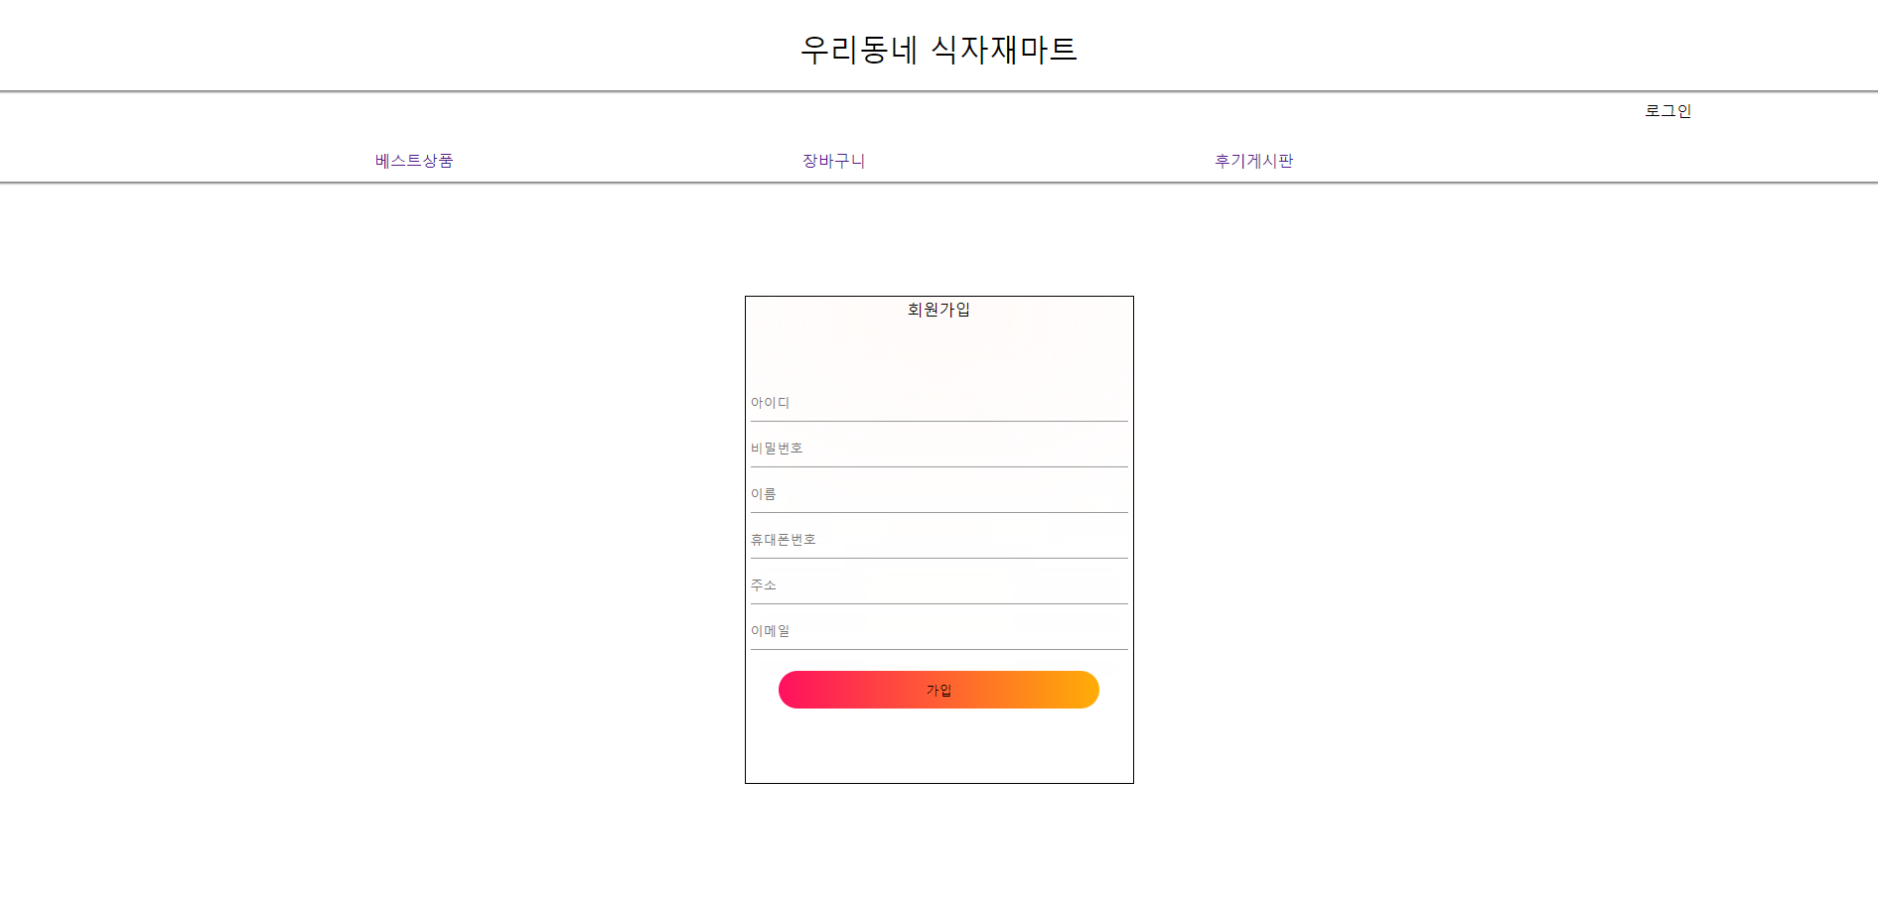

-회원가입을 하기 위해 각 회원정보를 입력하고 가입 버튼을 누르면 회원가입이 이루어 진다.

나) 컨텐츠

우리가 할 수 있는 회원관련, 상품목록관련, 장바구니 넣기 후기게시판 관련 은 포함시키고 댓글관련, 구매관련은 아직 하기 힘들기 때문에 포함시키지 않는다.

|  |  |  |
| --- | --- | --- |
| 번호 | 컨텐츠 | 구성내용 |
| 1 | 회원가입 | 회원가입을 한다. |
| 2 | 로그인 | 회원은 로그인을 한다 |
| 3 | ID/PWD찾기 | 아이디와 비밀번호를 찾는다 |
| 4 | 회원탈퇴 | 회원 탈퇴를 한다. |
| 5 | 관리자로그인 | 관리자가 로그인을 한다 |
| 6 | 회원정보수정 | 회원은 정보수정을 한다. |
| 7 | 상품목록카테고리 | 각 상품카테고리의 사진,상품이름,가격을 나타낸다. |
| 8 | 장바구니 | 각 상팜카테고리의 상품들을 장바구니에 담는다. |
| 9 | 후기게시판 | 상품 후기를 게시판에 나타낸다. |
| 10 | 후기게시판 등록 | 상품 후기를 게시판에 등록한다. |
| 11 | 후기게시판 수정 | 상품 후기를 수정한다. |
| 12 | 후기게시판 삭제 | 상품 후기를 삭제한다. |
| 13 | 로그아웃 | 회원은 로그아웃을 한다. |

다) 정보

사이트맵

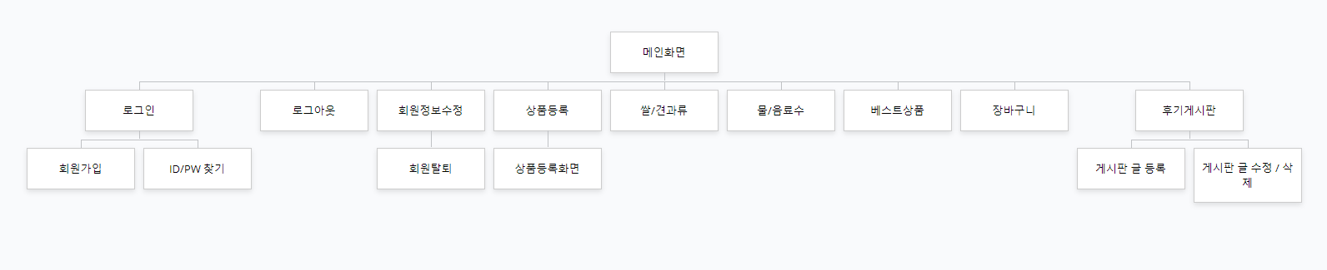

4.2 데이터베이스 설계 - ERD

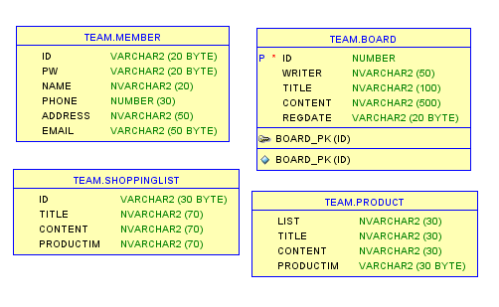

**5. 사이트 구현**

5.1 개발 환경 및 도구

가) 개발 환경

* 시스템

|  |  |
| --- | --- |
| 구분 | 개발환경 |
| 서버 | CPU : AMD Ryzen 5 3600 6-Core Processor  RAM : 16.0GB  OS : Windows 10 Home |
| 클라이언트 | CPU : AMD Ryzen 5 3600 6-Core Processor  RAM : 16.0GB  OS : Windows 10 Home |

나) 개발도구

- 웹서버(예: IIS5.0 등), 개발툴, 데이터베이스 등 웹서버 구축을 위해 사용되었던 모든 개발 소프트웨어를 표형태로 정리한다.

|  |  |
| --- | --- |
| 구분 | 개발도구 |
| Web Server | Apache Tomcat v9.0 |
| Programming Language | Java8.0/JSP/css/JS/SQL |
| Database | Oracle Database |
| 소스 편집 | Eclipse/SQLDeveloper |

5.2 구현 프로그램 목록

|  |  |  |  |  |  |
| --- | --- | --- | --- | --- | --- |
| 디렉토리 | 기능 | 파일명 | 설명 | 작성자 | 비고 |
| http://localhost:8080/Project22/index.jsp | 0. 메인 | index.jsp | 메인화면 | 신동원 |  |
| http://localhost:8080/Project22/memberjoin.jsp | 1. 회원가입 | memberjoin.jsp | 회원가입 화면 | 신동원 | loginDTO빈 에 회원가입데이터입력 |
| memberjoinpro.jsp | 회원가입 처리 | 신동원 |
| <http://localhost:8080/Project22/member.jsp> | 2. 로그인 | member.jsp | 로그인 화면 | 신동원 | loginDTO빈 에 로그인데이터입력 |
| memberpro.jsp | 로그인 처리 |
| <http://localhost:8080/Project22/findidpw.jsp> | 3. ID/PWD찾기 | findidpw.jsp | 아이디/비번 찾기 화면 | 김지윤 | loginDTO빈 에 ID/전화번호데이터입력 |
| <http://localhost:8080/Project22/deleteuser.jsp> | 4. 회원탈퇴 | deleteuser.jsp | 회원탈퇴 화면 | 김지윤 | loginDTO빈 에 ID/PW데이터입력 |
| delete.jsp | 회원탈퇴 처리 |
| <http://localhost:8080/Project22/member.jsp> | 5.관리자로그인 | member.jsp | 관리자 로그인 화면 | 김지윤 | loginDTO빈 에 로그인데이터입력 |
| memberpro.jsp | 관리자 로그인 처리 |
| <http://localhost:8080/Project22/changeinfo.jsp> | 6.회원정보수정 | changeinfo.jsp | 회원정보수정 화면 | 김지윤 | loginDTO빈 에 회원데이터입력 |
| changeinfopro.jsp | 회원정보수정 처리 |
| http://localhost:8080/Project22/index.jsp | 7.상품목록  카테고리(야채/과일) | index.jsp | 야채/과일 카테고리 화면 | 신동원 | 상품등록화면에서 등록 |
| http://localhost:8080/Project22/best.jsp | 8.상품목록  카테고리(베스트상품) | best.jsp | 베스트상품 카테고리 화면 | 신동원 | 상품등록화면에서 등록 |
| http://localhost:8080/Project22/rice.jsp | 9.상품목록  카테고리(쌀/견과) | rice.jsp | 쌀/견과 카테고리 화면 | 신동원 | 상품등록화면에서 등록 |
| <http://localhost:8080/Project22/drink.jsp> | 10.상품목록  카테고리(생수/음료) | drink.jsp | 생수/음료 카테고리 화면 | 신동원 | 상품등록화면에서 등록 |
| <http://localhost:8080/Project22/shopping.jsp> | 11. 장바구니 | index.jsp,  best.jsp,  rice.jsp,  drink.jsp | 각 카테고리 화면 | 김지윤신동원 | 각 상품카테고리에서 선택한 상품들 정보가 장바구니에 저장 |
| shopping.jsp | 장바구니 화면 |
| productpro2.jsp | 장바구니 처리 |
| <http://localhost:8080/Project22/listboard.jsp> | 12. 후기게시판 | list.jsp | 게시판 화면 | 김지윤 | DB에서 게시판 정보 가져옴 |
| listboard.jsp | 메인 iframe 이용한 게시판 화면 |
| http://localhost:8080/Project22/boardDetail.jsp | 13. 후기게시판 등록 | boardDetail.jsp | 게시판 글 등록 화면 | 김지윤 | boardDTO빈에 게시판 정보 입력 |
| http://localhost:8080/Project22/boardDetail2.jsp | 14. 후기게시판 수정 | boardDetail2.jsp | 게시판 글 수정/삭제화면 | 김지윤 | boardDTO에 게시판 정보 수정 |
| updateBoard.jsp | 게시판 글 수정처리 |
| http://localhost:8080/Project22/boardDetail2.jsp | 15. 후기게시판 삭제 | boardDetail2.jsp | 게시판 글 수정/삭제화면 | 김지윤 | boardDTO에 게시판 정보 삭제 |
| deleteBoard.jsp | 게시판 글 삭제처리 |
| http://localhost:8080/Project22/productAdd.jsp | 16. 상품등록 | productAdd.jsp | 상품등록 화면 | 신동원 | 상품정보,사진입력/선택 후 DB에 등록 |
| productPro.jsp | 상품처리 화면 |

5.3 데이터베이스 구성

- 데이터베이스 논리/물리 데이터베이스 테이블을 정리한다.

**[테이블명 : MEMBER]**

|  |  |  |  |  |  |  |
| --- | --- | --- | --- | --- | --- | --- |
| 번호 | 컬럼 ID | 컬럼 설명 | 형태 | 길이 | NULL | 비 고 |
| 1  2  3  4  5  6 | ID  PW  NAME  PHONE  ADDRESS  EMAIL | 아이디  비밀번호  이름  전화번호  주소  이메일 | VARCHAR2  VARCHAR2  NVARCHAR2  NUMBER  NVARCHAR2  VARCHAR2 | 20  20  20  30  50  50 | NOT |  |

**[테이블명 : BOARD]**

|  |  |  |  |  |  |  |
| --- | --- | --- | --- | --- | --- | --- |
| 번호 | 컬럼 ID | 컬럼 설명 | 형태 | 길이 | NULL | 비 고 |
| 1  2  3  4  5 | ID  WRITER  TITLE  CONTENT  REGDATE | 게시글번호  작성자  게시글제목  게시글내용  날짜 | NUMBER  NVARCHAR2  NVARCHAR2  NVARCHAR2  VARCHAR2 | 50  100  500  20 | NOT | PK  ID부분에  시퀀스 |

**[테이블명 : PRODUCT]**

|  |  |  |  |  |  |  |
| --- | --- | --- | --- | --- | --- | --- |
| 번호 | 컬럼 ID | 컬럼 설명 | 형태 | 길이 | NULL | 비 고 |
| 1  2  3  4 | LIST  TITLE  CONTENT  PRODUCTIM | 카테고리명  상품제목  상품가격  상품이미지 | NVARCHAR2  NVARCHAR2  NVARCHAR2  VARCHAR2 | 30  30  30  30 | NOT  NOT  NOT  NOT |  |

**[테이블명 : SHOPPINGLIST]**

|  |  |  |  |  |  |  |
| --- | --- | --- | --- | --- | --- | --- |
| 번호 | 컬럼 ID | 컬럼 설명 | 형태 | 길이 | NULL | 비 고 |
| 1  2  3  4 | ID  TITLE  CONTENT  PRODUCTIM | 회원아이디  상품제목  상품가격  상품이미지 | NVARCHAR2  NVARCHAR2  NVARCHAR2  VARCHAR2 | 30  30  30  30 | NOT  NOT  NOT  NOT |  |

5.4 인터페이스 및 기능 구현

- 해당 웹사이트에서 구현된 기능들에 대한 상세히 설명한다(아래의 내용은 예제이므로 각 팀에게 적합하게 변경할 수 있다.)

- UML의 내용을 고려하여 작성한다.

1.) 메인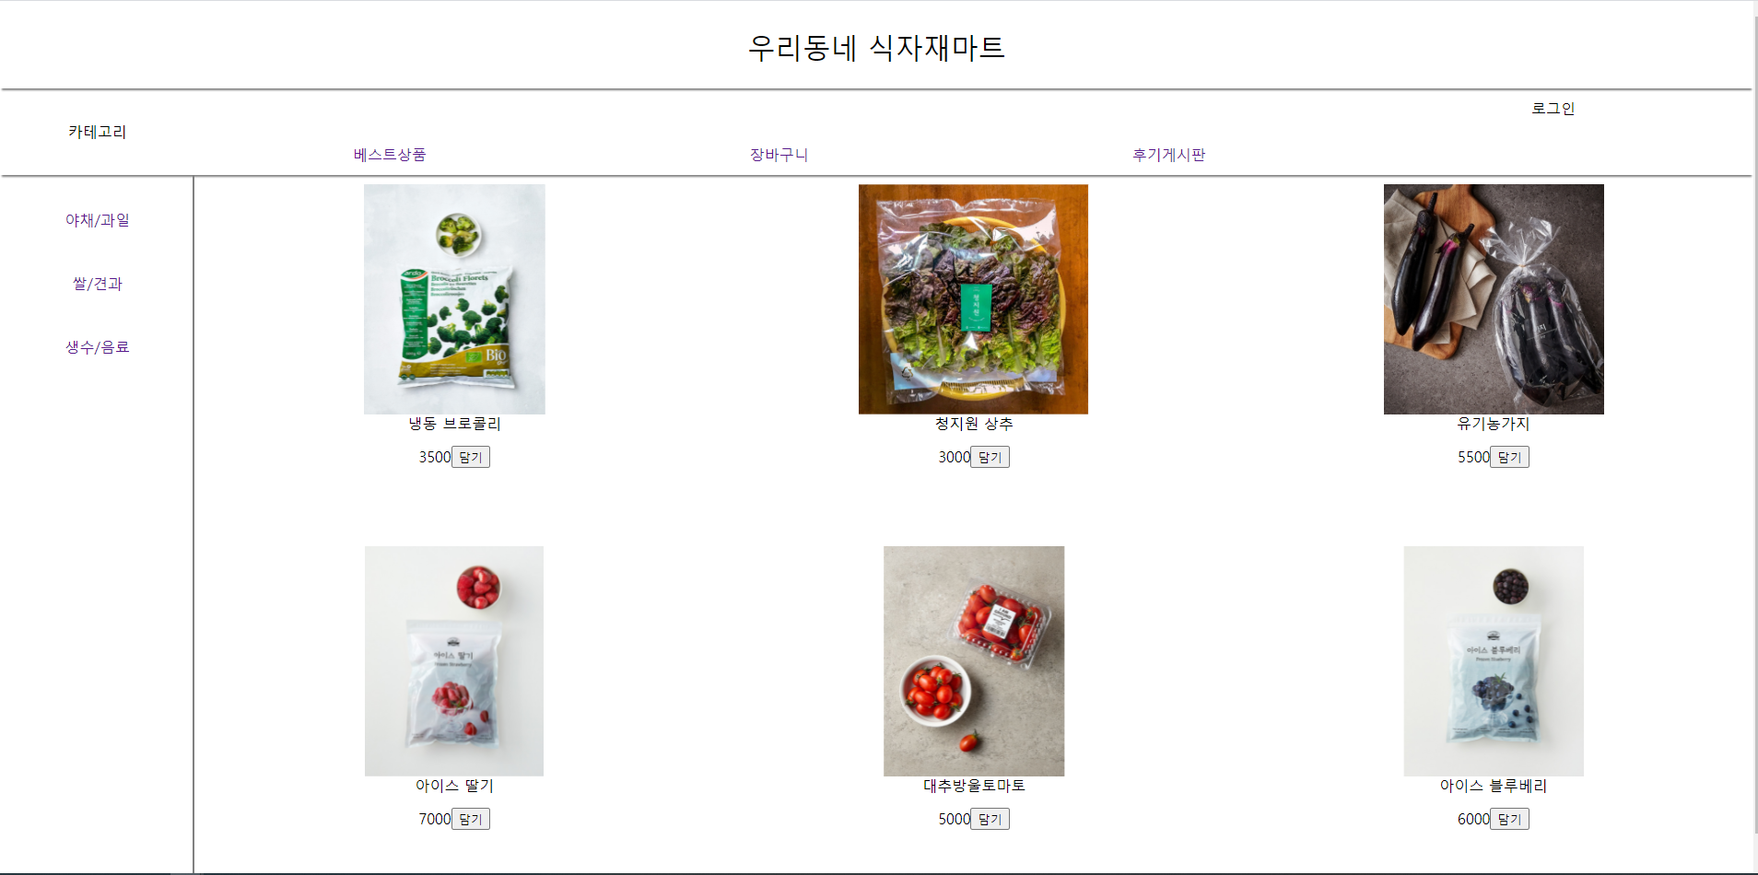

1.) 메인

|  |  |  |  |
| --- | --- | --- | --- |
| 화면명 | 메인 | 파일명 | index.jsp |
| 처음 실행 시 메인화면  각 카테고리, 후기게시판, 장바구니를 들어 갈 수 있는 버튼이 있다.  로그인을 누르면 로그인화면으로 이동한다. | | | |

2.) 로그인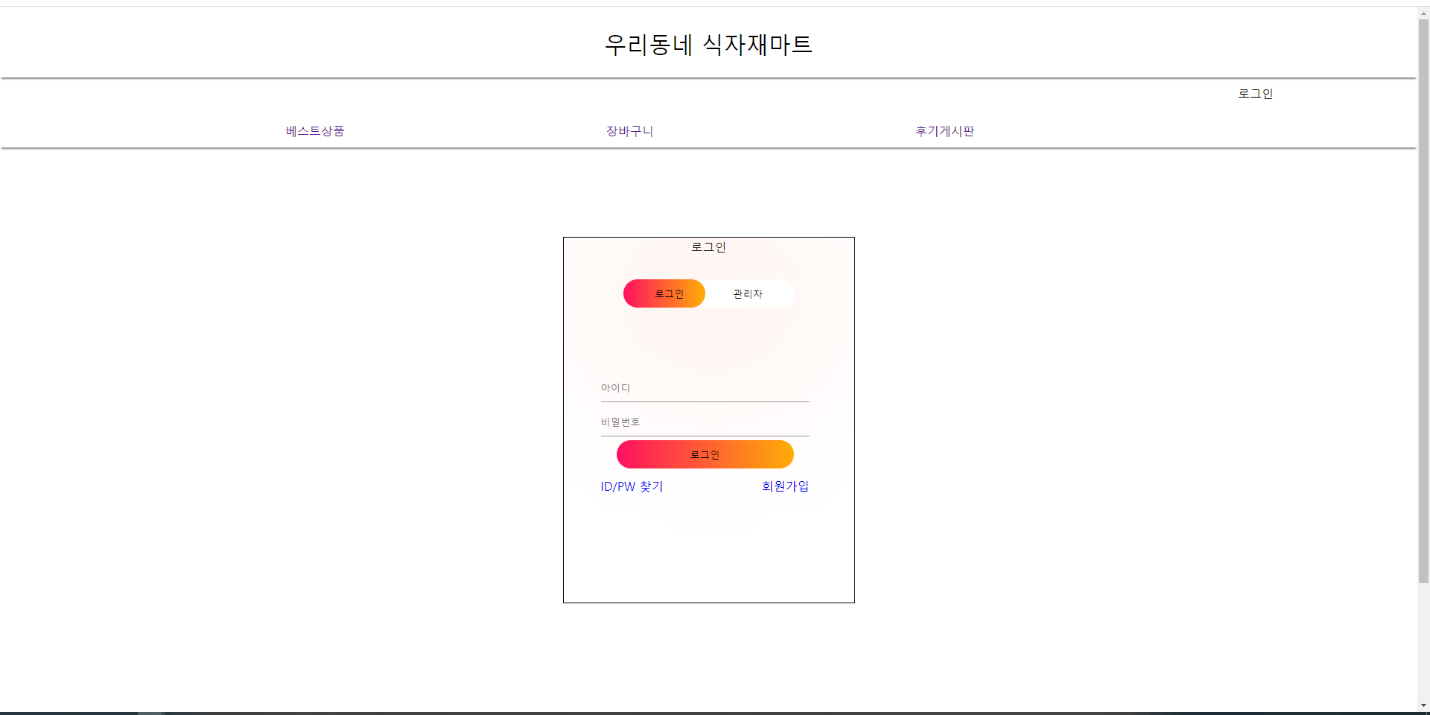

|  |  |  |  |
| --- | --- | --- | --- |
| 화면명 | 로그인 | 파일명 | member.jsp, memberpro.jsp |
| 회원, 관리자탭에서 회원 탭으로 되있으면 아이디와 비밀번호를 입력  하고 로그인을 누를 때 입력사항이 맞으면 “로그인 성공” 알림창이 뜨  며 메인화면으로 가고 비밀번호가 일치하지 않으면 “비밀번호 불일치”  라고 알림창이 뜨고 입력사항 정보가 맞지 않으면 “일치하지 않는 정  보” 라고 알림창이 뜬다 | | | |

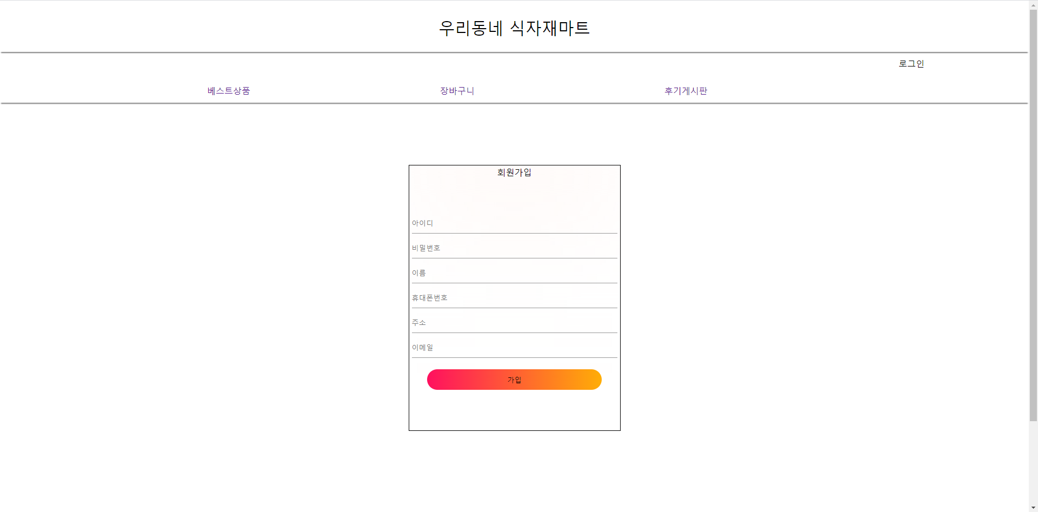3.) 회원가입

|  |  |  |  |
| --- | --- | --- | --- |
| 화면명 | 회원가입 | 파일명 | memberjoin.jsp, memberjoinpro.jsp |
| 아이디, 비밀번호, 이름 등등 각 입력칸에 값을 넣어주고 가입버튼을  누르면 메인화면으로 가게되고 DB가 저장이 된다. | | | |

4.)ID/PW 찾기

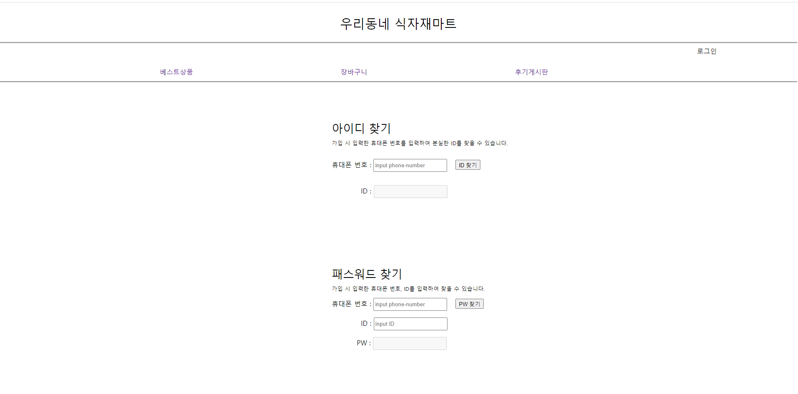

|  |  |  |  |
| --- | --- | --- | --- |
| 화면명 | ID/PWD찾기 | 파일명 | findidpw.jsp |
| 아이디 찾기는 휴대폰 번호를 입력하고 ID찾기를 클릭하고 값이 맞으면 ID칸에  해당 휴대폰 번호의 ID가 출력되고  패스워드 찾기는 휴대폰 번호와 ID를 입력하고 PW찾기를 클릭하고 값이 맞으면  해당 휴대폰 번호와 ID의 PW가 출력이 된다. | | | |

5) 회원정보수정

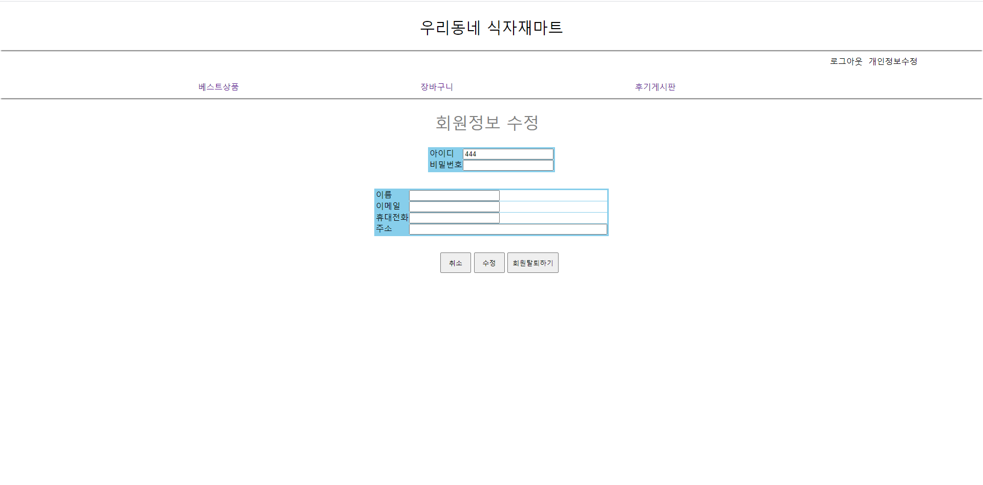

|  |  |  |  |
| --- | --- | --- | --- |
| 화면명 | 회원정보수정 | 파일명 | changeinfo.jsp, changeinfopro.jsp |
| 회원정보수정은 로그인한 아이디가 아이디 입력칸에 가져와지고  나머지 값들을 입력하고 수정을 누르면 DB내용이 수정되고 메인 화면으로 돌아간  다. 취소버튼을 눌러도 메인화면으로 돌아간다.  회원탈퇴하기 버튼을 누르면 회원탈퇴를 할 수 있는 화면으로 넘어간다. | | | |

6) 회원탈퇴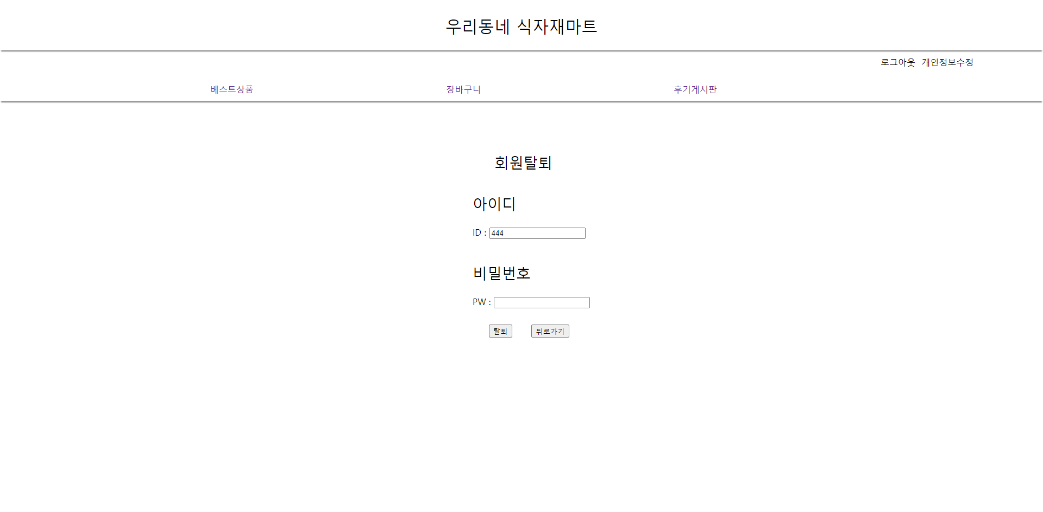

|  |  |  |  |
| --- | --- | --- | --- |
| 화면명 | 회원탈퇴 | 파일명 | deleteuser.jsp, delete.jsp |
| 회원탈퇴는 아이디와 비밀번호에 값을 입력하고 탈퇴를 누를 때 값이 정확하면  DB에서 회원이 삭제가 되면서 메인화면으로 가고 로그아웃도 자동으로 된다.  뒤로가기 버튼을 누르면 전 화면인 회원정보수정화면으로 간다. | | | |

7) 상품목록 카테고리(야채/과일)

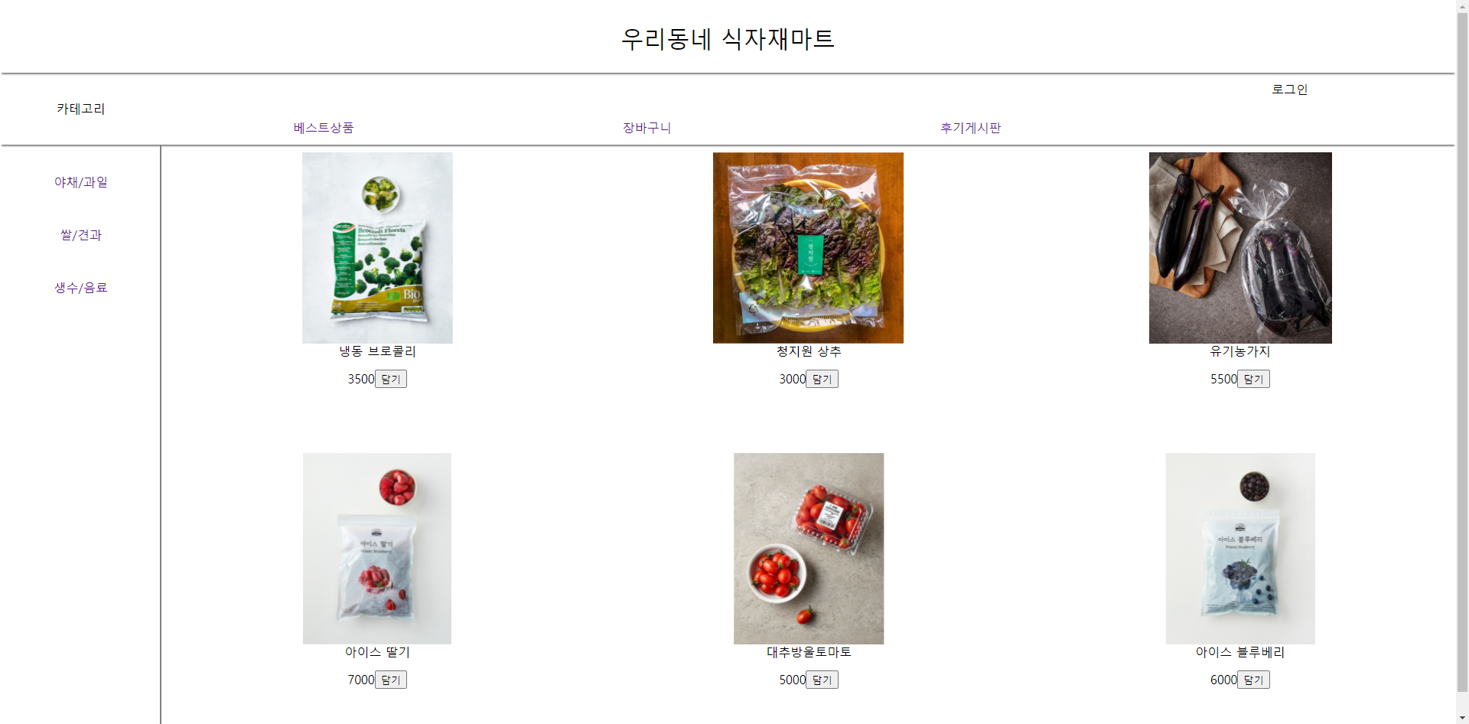

|  |  |  |  |
| --- | --- | --- | --- |
| 화면명 | 야채/과일 | 파일명 | index.jsp |
| 카테고리에 야채/과일을 클릭하면 보이는 화면이자 메인화면이고 DB에 있는 값을  조회해서 상품들의 사진, 이름, 가격을 띄워준다. 각 상품들엔 담기 버튼이 있고  담기 버튼을 클릭하면 장바구니로 넘어간다. | | | |

8) 상품목록 카테고리(쌀/견과)

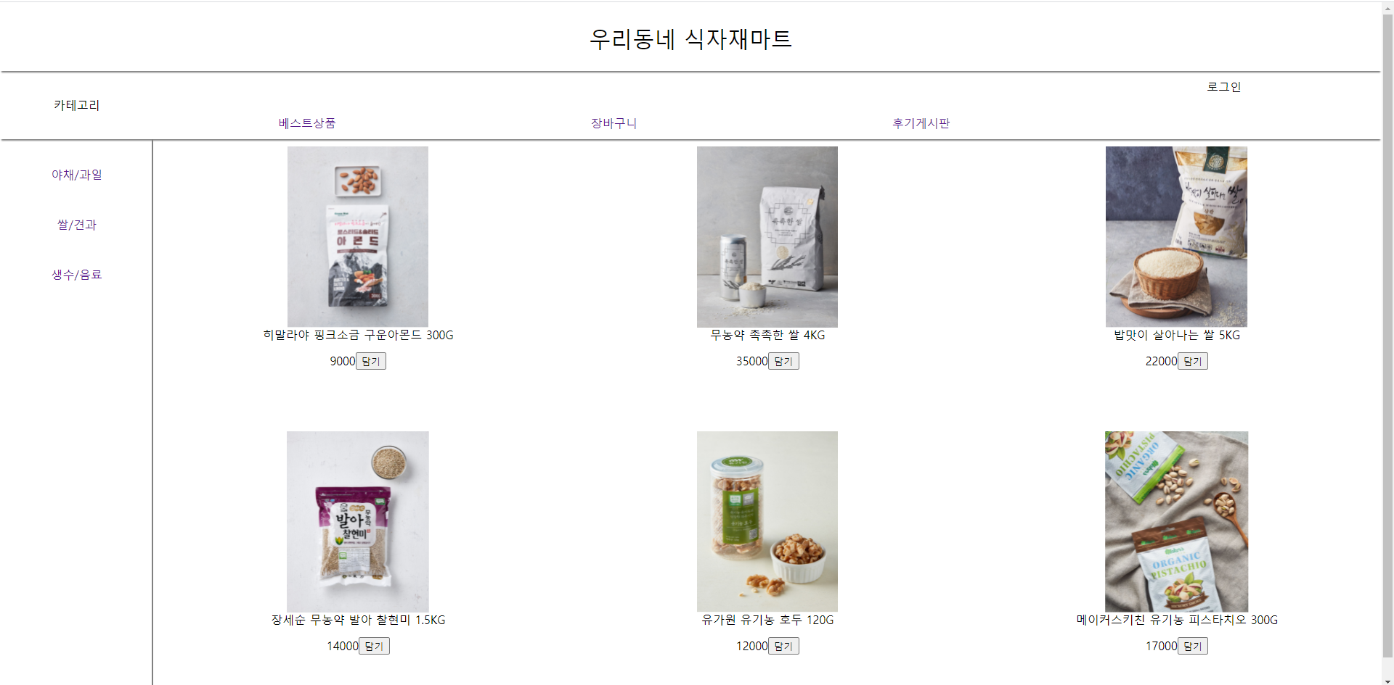

|  |  |  |  |
| --- | --- | --- | --- |
| 화면명 | 쌀/견과 | 파일명 | rice.jsp |
| 카테고리에 쌀/견과를 클릭하면 보이는 화면이고 DB에 있는 값을  조회해서 상품들의 사진, 이름, 가격을 띄워준다. 각 상품들엔 담기 버튼이 있고  담기 버튼을 클릭하면 장바구니로 넘어간다. | | | |

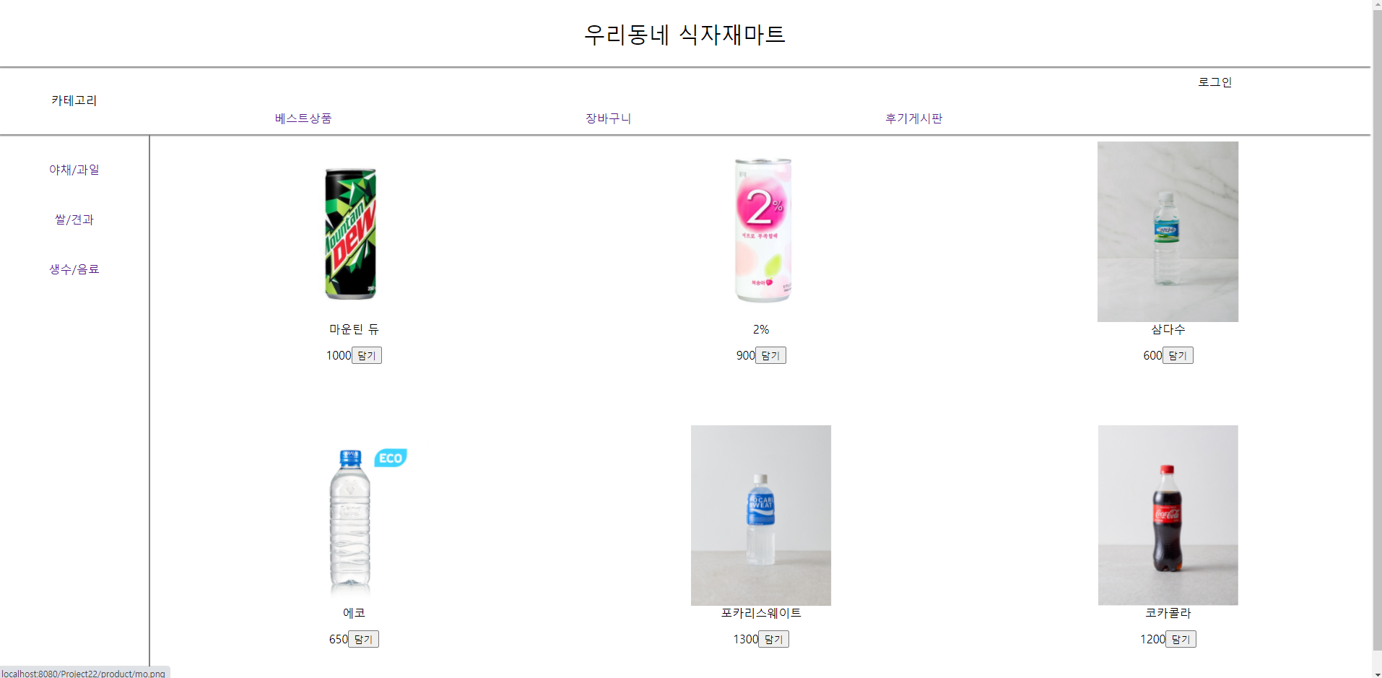9) 상품목록 카테고리(생수/음료)

|  |  |  |  |
| --- | --- | --- | --- |
| 화면명 | 생수/음료 | 파일명 | drink.jsp |
| 카테고리에 생수/음료를 클릭하면 보이는 화면이고 DB에 있는 값을  조회해서 상품들의 사진, 이름, 가격을 띄워준다. 각 상품들엔 담기 버튼이 있고  담기 버튼을 클릭하면 장바구니로 넘어간다. | | | |

10) 상품목록 카테고리(베스트상품)

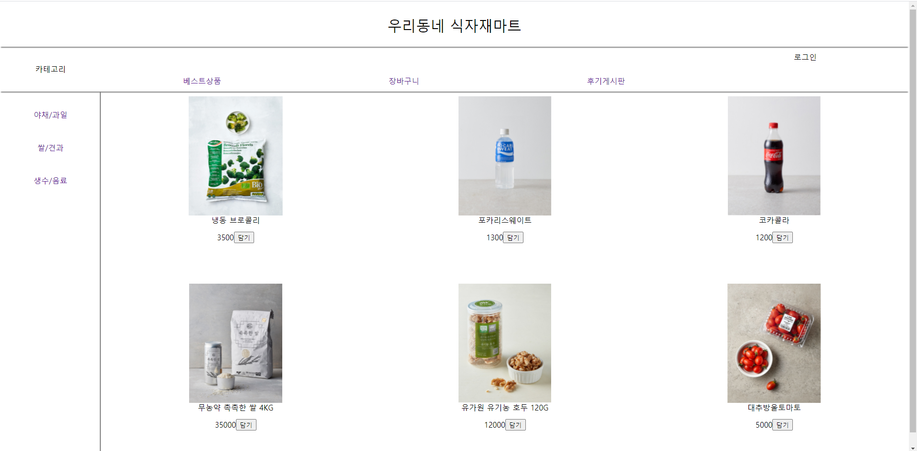

|  |  |  |  |
| --- | --- | --- | --- |
| 화면명 | 베스트상품 | 파일명 | best.jsp |
| 카테고리에 베스트상품을 클릭하면 보이는 화면이고 DB에 있는 값을  조회해서 상품들의 사진, 이름, 가격을 띄워준다. 각 상품들엔 담기 버튼이 있고  담기 버튼을 클릭하면 장바구니로 넘어간다. | | | |

11) 관리자 로그인

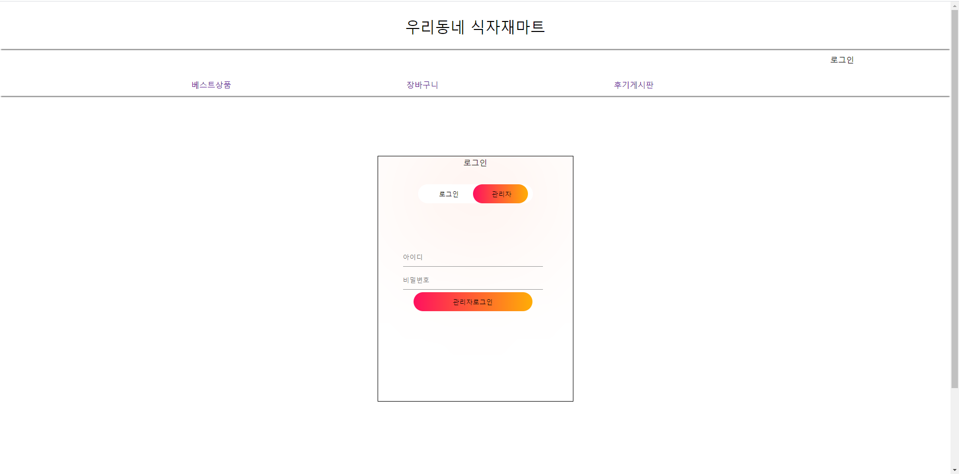

|  |  |  |  |
| --- | --- | --- | --- |
| 화면명 | 관리자로그인 | 파일명 | member.jsp, memberpro.jsp |
| 회원, 관리자탭에서 관리자 탭으로 클릭하면 나오는 화면으로  아이디와 비밀번호를 입력하고 로그인을 누를 때 입력사항이 맞으면 “로그인 성  공” 알림창이 뜨며 메인화면으로 가고 비밀번호가 일치하지 않으면 “비밀번호 불  일치” 라고 알림창이 뜨고 입력사항 정보가 맞지 않으면 “일치하지 않는 정보” 라  고 알림창이 뜬다 | | | |

12) 장바구니

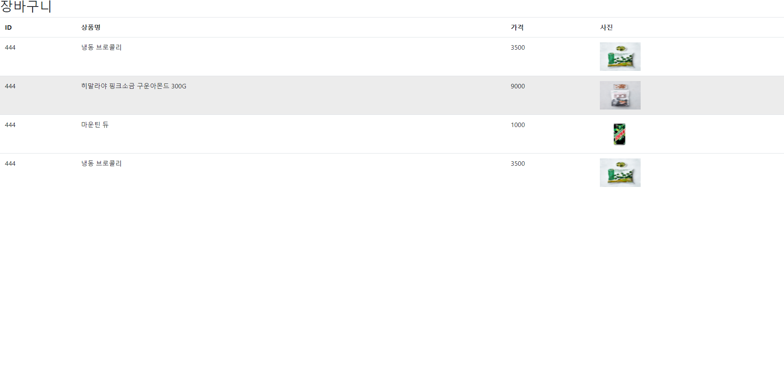

|  |  |  |  |
| --- | --- | --- | --- |
| 화면명 | 장바구니 | 파일명 | shopping.jsp, productpro2.jsp |
| 각 상품목록 화면에서 담기버튼을 클릭하면 상품정보와 로그인한 아이디를 DB에  저장하고 저장한 DB를 장바구니에 출력한다. | | | |

13) 후기게시판

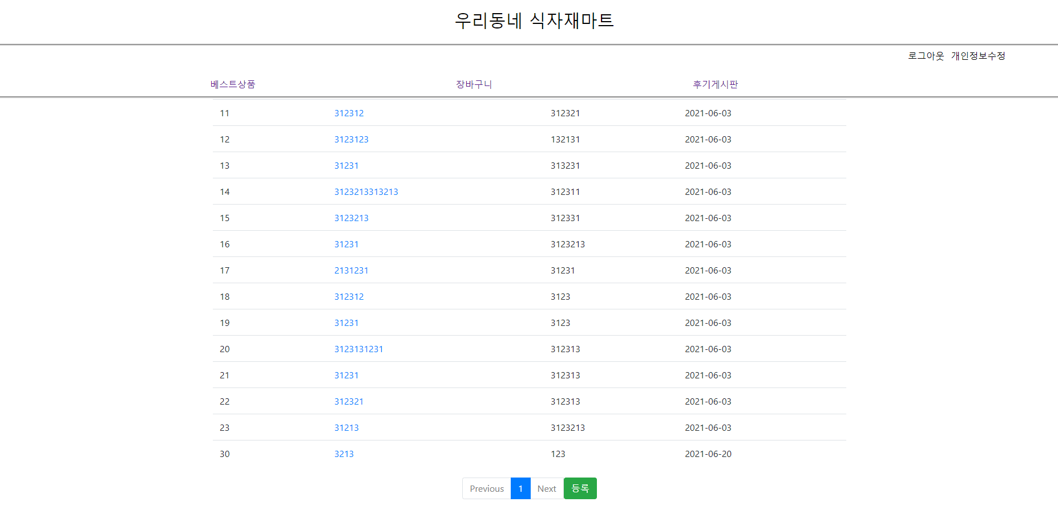

|  |  |  |  |
| --- | --- | --- | --- |
| 화면명 | 후기게시판 | 파일명 | list.jsp, listboard.jsp |
| 후기게시판 화면은 페이지네이션 방식이고 DB에서 값을 출력해온다.  그리고 글 제목을 클릭하면 후기게시판 수정/삭제 화면으로 넘어간다.  등록을 클릭하면 후기게시판 등록 화면으로 넘어간다. | | | |

14) 후기게시판 등록

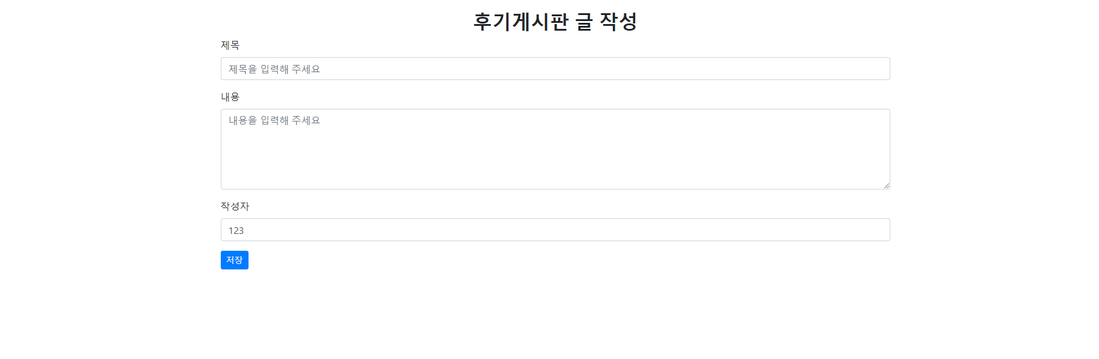

|  |  |  |  |
| --- | --- | --- | --- |
| 화면명 | 후기게시판 등록 | 파일명 | boardDetail.jsp |
| 로그인한 아이디가 작성자에 불러와지고 제목과 내용을 입력하고 등록을 하면  DB에 입력값이 들어가고 후기게시판으로 돌아간다. | | | |

15) 후기게시판 수정/삭제

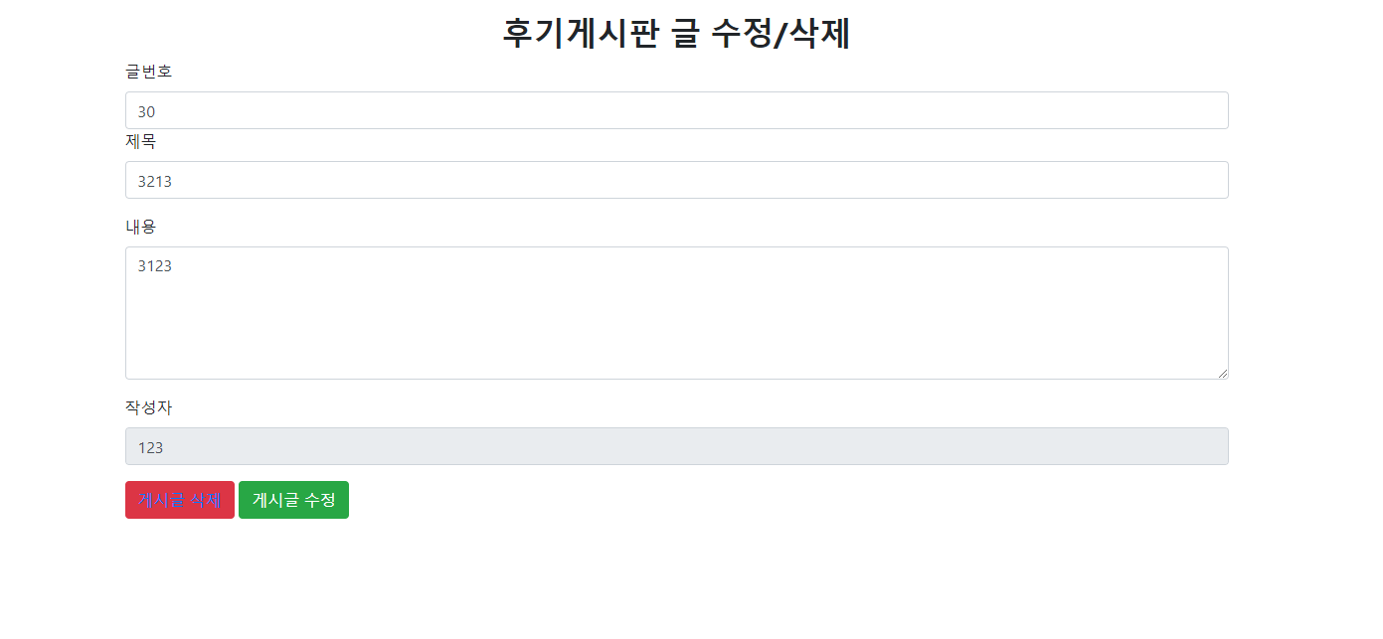

|  |  |  |  |
| --- | --- | --- | --- |
| 화면명 | 후기게시판 수정/삭제 | 파일명 | boardDetail2.jsp, updateBoard.jsp, deleteBoard.jsp |
| 작성자만 수정, 삭제를 할 수 있고 수정을 각 데이터에 입력값을 넣고 수정을 하면 DB  가 업데이트 되고 삭제를 하면 DB가 삭제가 된다. | | | |

16) 상품등록

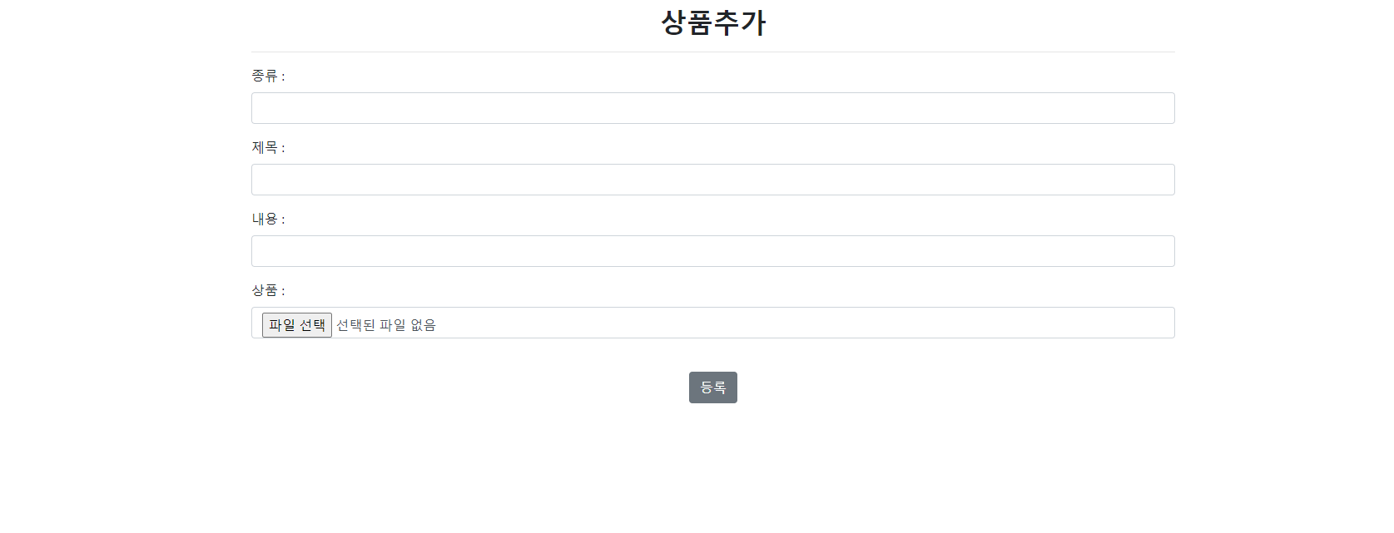

|  |  |  |  |
| --- | --- | --- | --- |
| 화면명 | 상품등록 | 파일명 | productAdd.jsp, productPro.jsp |
| 관리자로 로그인을 했을 때 상품등록이 로그아웃 옆에 생기며  종류에는 각 카테고리중 하나의 데이터를 입력하고 상품이름, 가격을 입력하고  파일 업로드를 통해 이미지를 넣고 DB에 저장을 한다. | | | |

**6. 기대효과 및 맺음말**

1.소비자는 직접 마트에 갈 필요없이 사이트에서 간편하게 원하는 물건을 쇼핑가능

2.관리자는 간편하게 상품 관련 기능을 조작 가능

3.실제 마트보다 비용 측면에서 절약 할 수 있음

4.신규 및 잠재고객 확보

**7. 팀원 소감**

팀장 : 신동원

웹프로그래밍을 하면서 팀원과 교류함에 재미를 느꼈고 같이 무언가를 해낼 수 있는 협동심을 기른거 같아 좋은 경험 이었던 것 같습니다

팀원 : 김지윤

웹은 가장 자신없는 분야라 시작 전 부터 겁을 먹고 프로젝트를 시작했는데, 하지만 여럿이서 밤을 새고, 조원과 다른 팀의 조원끼리 정보 공유하면서 만들다 보니 어느새 왠만큼 만들어져 있어 신기했다.

팀원 : 김가은

어려웠고 힘들었다. 그래도 팀원들이 도와주어 할 수 있었다. 도움을 많이 주지못해

미안했다. 다음에 또 하게된다면 잘 만들어보고싶다.

신동원 깃허브 주소: https://github.com/ckacldla12/Web-Project-foodmart

김지윤 깃허브 주소: https://github.com/dmsdl752/web

김가은 깃허브 주소: https://github.com/gkwovlf123/WebProject_foodmart

**8. 참고서적 및 참고 사이트**

https://www.monomart.co.kr/ 실제 식자재 마트

https://developer.mozilla.org/ko/docs/Web/API/Storage/removeItem localStorage 사용법

https://seulcode.tistory.com/319 a태그 무력화

https://milkye.tistory.com/277 JavaScript에서 Java변수 넘겨 받는 법

https://www.w3schools.com/bootstrap4/ 부트스트랩 사용법

https://dlgkstjq623.tistory.com/254 장바구니 구현 방법

[첨부] : A. 프로젝트 계획서

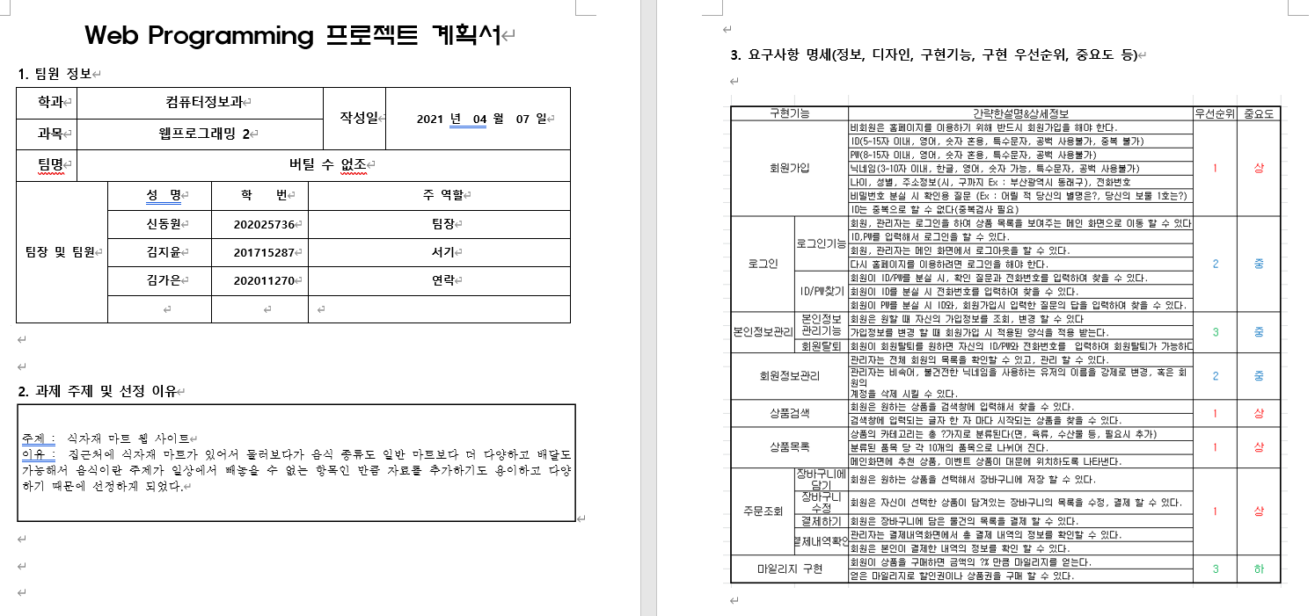

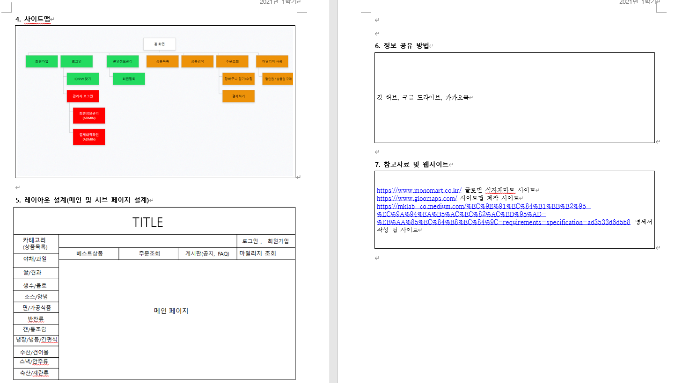

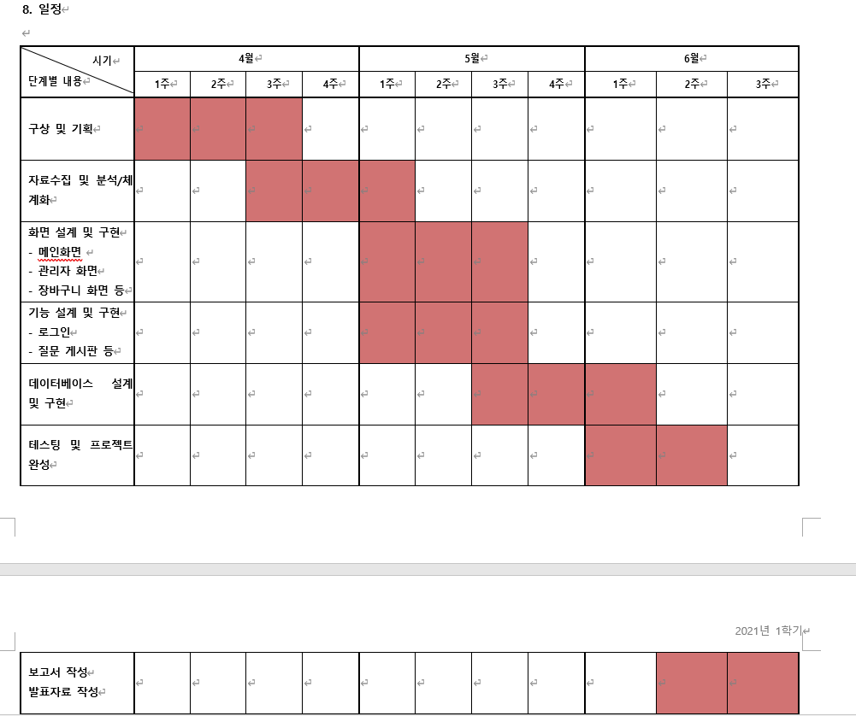

[첨부] : B. 발표 자료

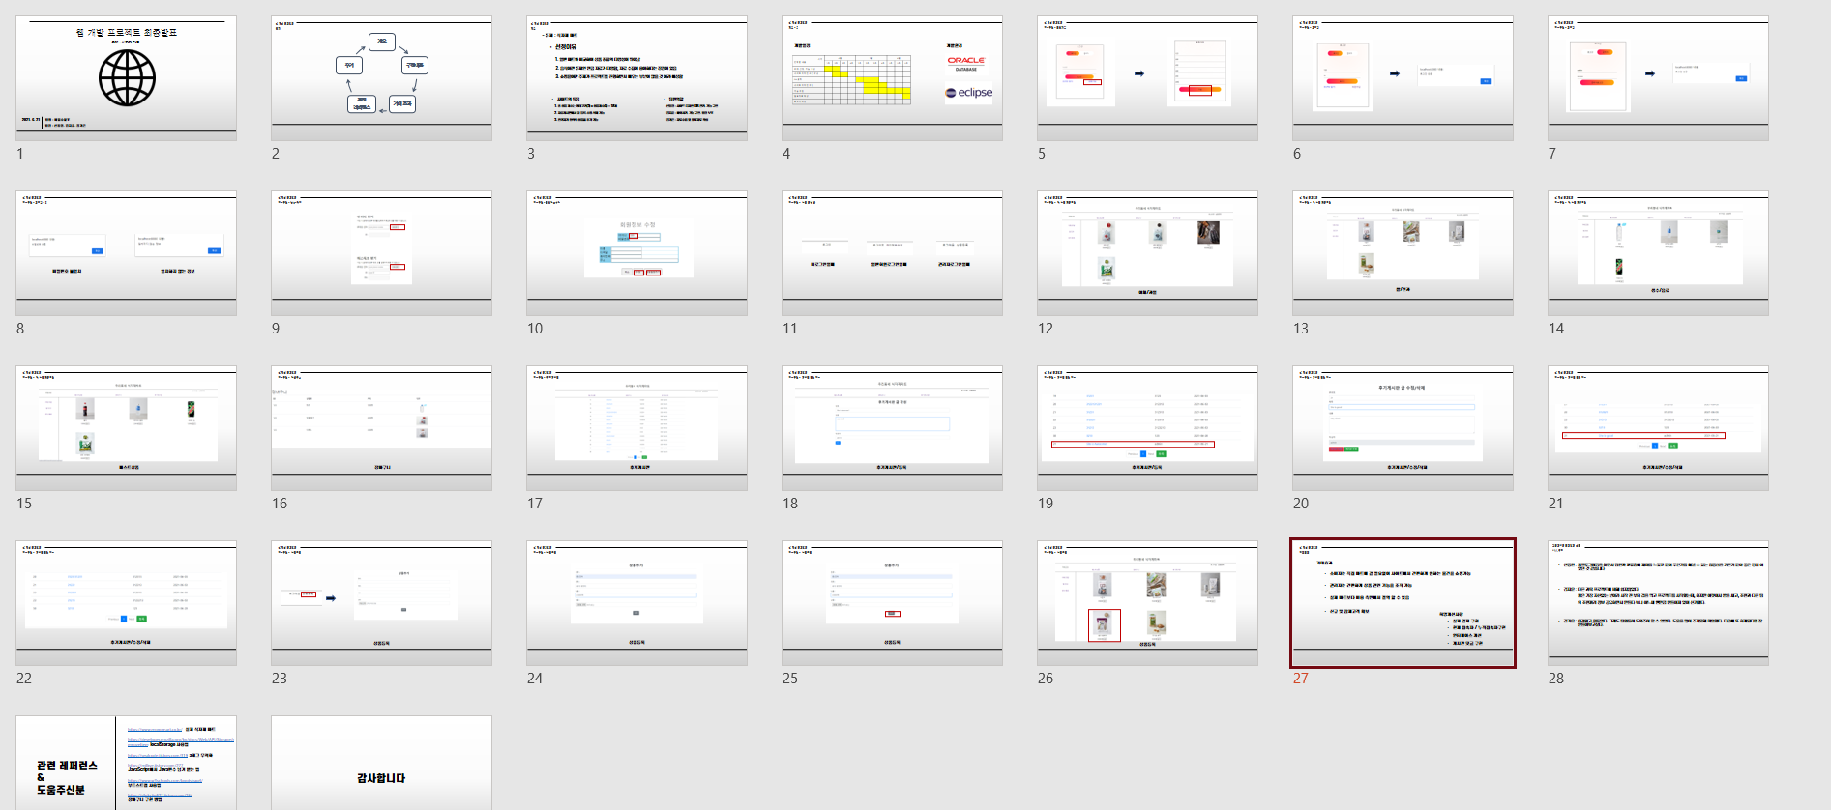

[첨부] : D. 소스 코드

- 코딩 스타일을 고려해 주석과 들여쓰기가 잘 정리되어 있을 것

팀에서 중요하다고 생각하는 소스코드들을 정리함.

상품등록 부분

<%@**page** import="Project.loginDAO"%>

<%@**page** import="java.sql.PreparedStatement"%>

<%@**page** import="java.sql.Connection"%>

<%@**page** import="java.io.File"%>

<%@**page** import="com.oreilly.servlet.multipart.DefaultFileRenamePolicy"%>

<%@**page** import="com.oreilly.servlet.MultipartRequest"%>

<%@ **page** language="java" contentType="text/html; charset=UTF-8"

pageEncoding="UTF-8"%>

<%

//mulitipartRequest 객체 사용

//dir

String dir = application.getRealPath("/product");

File f = new File(dir);

if(!f.exists()){

f.mkdirs();

}

//maxSize

int maxSize = 1024 * 1024 * 5; //5MB

//enc

String enc = "UTF-8";

MultipartRequest multi = new MultipartRequest(request,dir,maxSize,enc,new DefaultFileRenamePolicy());

String list = multi.getParameter("list");

String title = multi.getParameter("title");

String content = multi.getParameter("content");

String productim = multi.getFilesystemName("productim");

String original = multi.getOriginalFileName("productim");

//DB 연동

//1. Connection 가져오기

loginDAO dao = new loginDAO();

Connection con = dao.getConnection();

//2. table : product에 정보 입력

String sql = "insert into product(list, title, content, productim) values(?,?,?,?)";

PreparedStatement psmt = con.prepareStatement(sql);

psmt.setString(1, list);

psmt.setString(2, title);

psmt.setString(3, content);

psmt.setString(4, productim);

psmt.executeUpdate();

response.sendRedirect("index.jsp");

psmt.close();

con.close();

%>

<!DOCTYPE html>

<html>

<head>

<meta charset="UTF-8">

<title>Insert title here</title>

</head>

<body>

</body>

</html>

로그인 유무, 관리자 로그인에 따라 변하는 상단바 처리

<script>

**if**(localStorage.getItem("login") == "true" && localStorage.getItem("id") != "admin"){

$(".Login-a").text("로그아웃");

$(".Login-b").text("개인정보수정");

}**else** **if**(localStorage.getItem("login") == "true" && localStorage.getItem("id") == "admin"){

$(".Login-a").text("로그아웃");

$(".Login-b").text("상품등록");

}

**else** **if**(!(localStorage.getItem("login") == "true")){

$(".Login-a").text("로그인");

}

**if**($(".Login-a").text() == "로그인"){

$(".Login-a").click(**function**(){

document.location.href="member.jsp";

})

}**else** **if**($(".Login-a").text() == "로그아웃" && $(".Login-b").text() == "개인정보수정") {

$(".Login-a").click(**function**(){

document.location.href="index.jsp";

localStorage.setItem("login", "false");

localStorage.setItem("id","");

})

$(".Login-b").click(**function**(){

document.location.href="changeinfo.jsp";

})

}**else** **if**($(".Login-a").text() == "로그아웃" && $(".Login-b").text() == "상품등록"){

$(".Login-a").click(**function**() {

document.location.href="index.jsp";

localStorage.setItem("login", "false");

localStorage.setItem("id","");

})

$(".Login-b").click(**function**() {

document.location.href="productAdd.jsp";

})

}

</script>